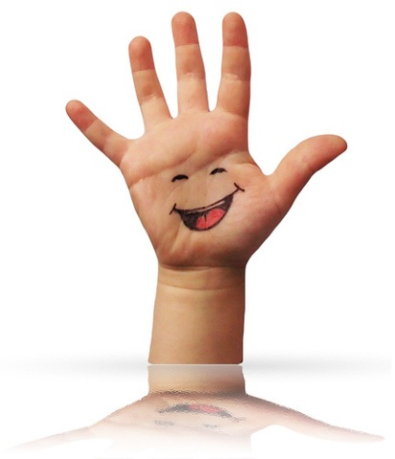
Мелкая моторика – точные движения пальцев рук – особенно тесно связана с процессом формирования речи ребенка. Систематические упражнения по тренировке движений пальцев рук оказывают стимулирующее влияние на развитие речи.
Нарушение мелкой моторики связано с нарушением мышечного тонуса пальцев рук. Работа над развитием мелкой моторики пальцев рук, стимулирует созревание речевой зоны коры головного мозга.
Работу по развитию мелкой моторики рук необходимо проводить систематически (по 5-10 минут ежедневно).
Виды детской деятельности, которые можно использовать для развития мелкой моторики пальцев рук
• Развитие ручной умелости (рисование карандашом, лепка, конструирование, аппликация, изготовление оригами: игрушек из бумаги (лодочка, пилотка, самолет).
• Различные игры с мелкими предметами (подбор частей разрезных картинок, перекладывание, сортировка горошин, палочек, пуговиц и других мелких предметов).
• Пальчиковая гимнастика с речевым сопровождением и без речевого сопровождения.
• Пальчиковый театр.
Для развития ручной умелости дети должны:
• запускать пальцами мелкие «волчки»;
• разминать пальцами пластилин и глину, лепить различные поделки;
• сжимать и разжимать кулачки («бутончик проснулся и открылся, а вечером заснул и закрылся»);
• барабанить всеми пальцами обеих рук по столу;
• махать в воздухе только пальцами;
• собирать все пальцы в щепотку;
• нанизывать крупные пуговицы, шарики, бусинки на леску;
• завязывать узелки на шнурке, веревке;
• застегивать (расстегивать) пуговицы;
• играть с конструктором, мозаикой;
• складывать матрешки, пирамидки;
• рисовать в воздухе;
• мять руками поролоновые шарики, губки;
• рисовать, раскрашивать, штриховать;
•резать (вырезать) ножницами;
• выполнять аппликации;
• скатывать бумажные шарики (у кого шарик получится более плотным, тот и выиграл);
• складывание, скручивание, разрывание, перелистывание бумаги;
• перекладывать из одной коробочки в другую счетные палочки, спички, фасоль, при этом рука не должна сдвигаться (лежит близко к коробочке, задействованы только большой, указательный и средний пальцы);
• легко нажимать на кнопку пульвелизатора, посылая струю воздуха на ватку, листок бумаги;
• вращать карандаш (ребристый) между большим, указательным и средним пальцем;
• «пальчиковый бассейн» (пластмассовый тазик с фасолью или горохом);
• Игра «Кулак-ребро-ладонь» (сначала одной рукой, потом другой, затем вместе.
Если ребенка не увлекают развивающие пособия - предложите ему настоящие дела. Вот упражнения, в которых малыш может тренировать мелкую моторику, помогая родителям и чувствуя себя нужным и почти взрослым:
1. Очищать крутые яйца. Чистить мандарины.
2. Разбирать расколотые грецкие орехи (ядра от скорлупок). Очищать фисташки.
3. Собирать с пола соринки. Помогать собирать рассыпавшиеся по полу предметы (пуговицы, гвоздики, фасоль, бусинки).
4.Пытаться самостоятельно обуваться, одеваться. А так же разуваться и раздеваться. Для этого часть обуви и одежды должны быть доступны ребенку, чтобы он мог наряжаться, когда захочет. Учиться самостоятельно надевать перчатки. Пробовать зашнуровывать кроссовки.
5. Помогать сматывать нитки или веревку в клубок (О том, кто их размотал лучше умолчать)
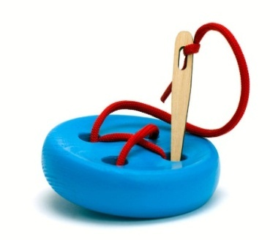
6. Вешать белье, используя прищепки (нужно натянуть веревку для ребенка).
7. Помогать родителям отвинчивать различные пробки - у канистр с водой, пены для ванн, зубной пасты и т.п.
8. Помогать перебирать крупу.
9. Рвать, мять бумагу и набивать ей убираемую на хранение обувь.
10. Собирать на даче или в лесу ягоды.
11. Доставать что-то из узкой щели под шкафом, диваном, между мебелью.
12. Вытирать пыль.
13. Включать и выключать свет.
14. Отлеплять и прилеплять наклейки.
15. Перелистывать страницы книги.
16. Затачивать карандаши (точилкой). Стирать нарисованные каракули ластиком.
Что-то будет получаться, что-то нет. Но, обычно, в освоении серьезных дел дети оказываются очень упорными.
Для достижения желаемого результата необходимо сделать работу по развитию пальцевой моторики регулярной.
Желаем успехов!

